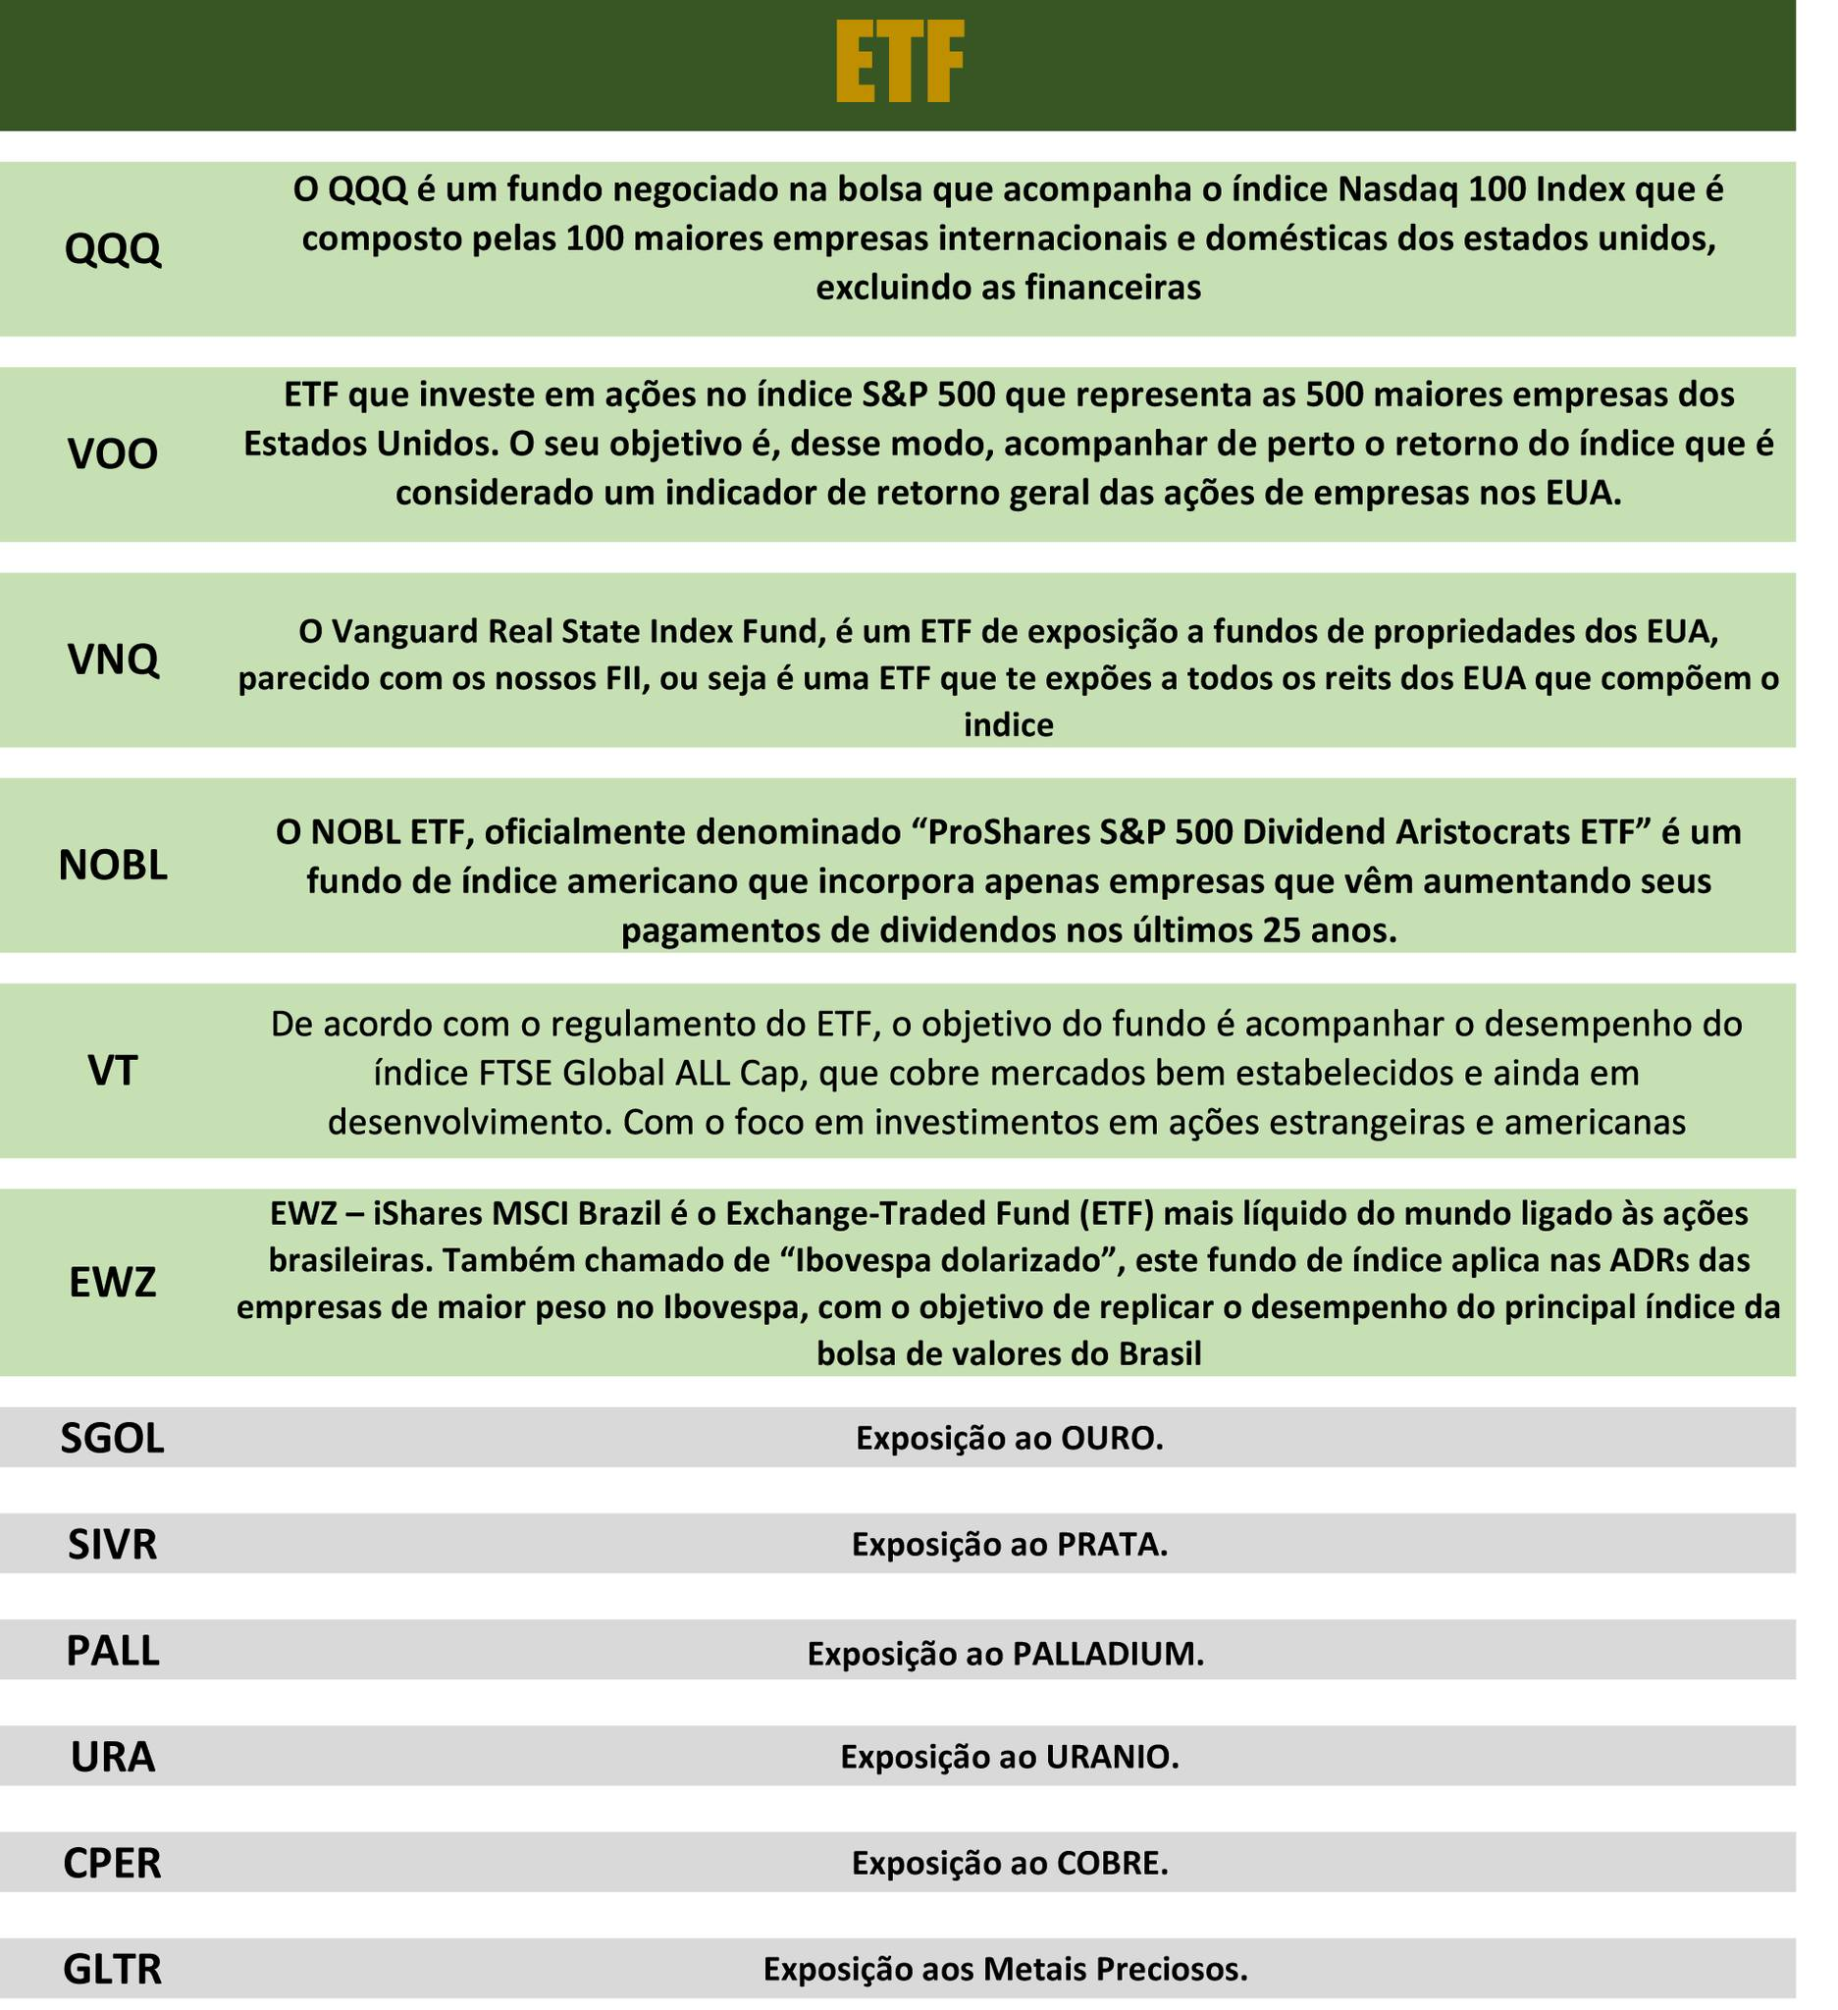
GOVT – ETF de títulos púbicos americanos (prefixados)
TFLO – ETF de títulos públicos americanos (simula pós-fixados)

